UBND HUYỆN MỘC CHÂU  TRƯỜNG THCS MỘC LỴ | CỘNG HÒA XÃ HỘI CHỦ NGHĨA VIỆT NAM  Độc lập - Tự do - Hạnh phúc
ĐỀ CHÍNH THỨC

KÌ THI CHỌN HỌC SINH GIỎI THCS CẤP CỤM TRƯỜNG
NĂM HỌC 2023 - 2024
Môn: Toán
Ngày thi: 26/11/2023
Thời gian làm bài: 150 phút ( không kể thời gian giao đề)

Câu 1: (5,0 điểm) Cho biểu thức:
A=
a. Rút gọn biếu thức A.
b. Tìm giá trị nguyên của x sao cho A cũng có giá trị nguyên.
Câu 2: (4,0 điểm)
a. Giải phương trình:
b. Giải hệ phương trình.

Câu 3: (3,0 điểm) Cho Parabol (P): và đường thẳng (d) có phương trình
y = mx +
a. Chứng minh rằng với mọi m, (d) luôn đi qua một điểm cố định.
b. Chứng minh rằng với mọi m, (d) luôn luôn cắt (P) tại hai điểm phân biệt M, N. Tìm quỹ tích trung điểm I của đoạn MN.
Câu 4: (6,0 điểm) Cho đường tròn tâm O và đường thẳng d cắt đường tròn tâm O tại hai điểm B, C (d không đi qua O). Trên tia đối của tia BC lấy điểm A (A nằm ngoài đường tròn tâm O). Kẻ AM và AN là các tiếp tuyến với đường tròn tâm O tại M và N. Gọi I là trung điểm của BC, AO cắt MN tại H và cắt đường tròn tại các điểm p và Q (P nằm giữa A và O), BC cắt MN tại K.
a. Chứng minh: Bốn điểm O, M, N, I cùng nằm trên một đường tròn và AK. AI =AM²
b. Gọi D là trung điểm HQ, từ H kẻ đường thẳng vuông góc với MD cắt đường thẳng MP tại E. Chứng minh: P là trung điểm ME.
Câu 5: (2,0 điếm) Chứng minh rằng nếu a, b, c là ba số khác 0 thỏa mãn:
a + b + c = 2019 và thì một trong ba số a, b, c phải có một số bằng 2019.

Hết-----
(Đề thi gồm 01 trang, cán bộ coi thi không giải thích gì thêm.)

UBND HUYỆN MỘC CHÂU  TRƯỜNG THCS MỘC LỴ | CỘNG HÒA XÃ HỘI CHỦ NGHĨA VIỆT NAM  Độc lập - Tự do - Hạnh phúc

HƯỚNG DẪN
CHẤM THI CHỌN HỌC SINH GIỎI THCS CẤP CỤM TRƯỜNG
NĂM HỌC 2023-2024
Môn: Toán
Ngày thi: 26/11/2023
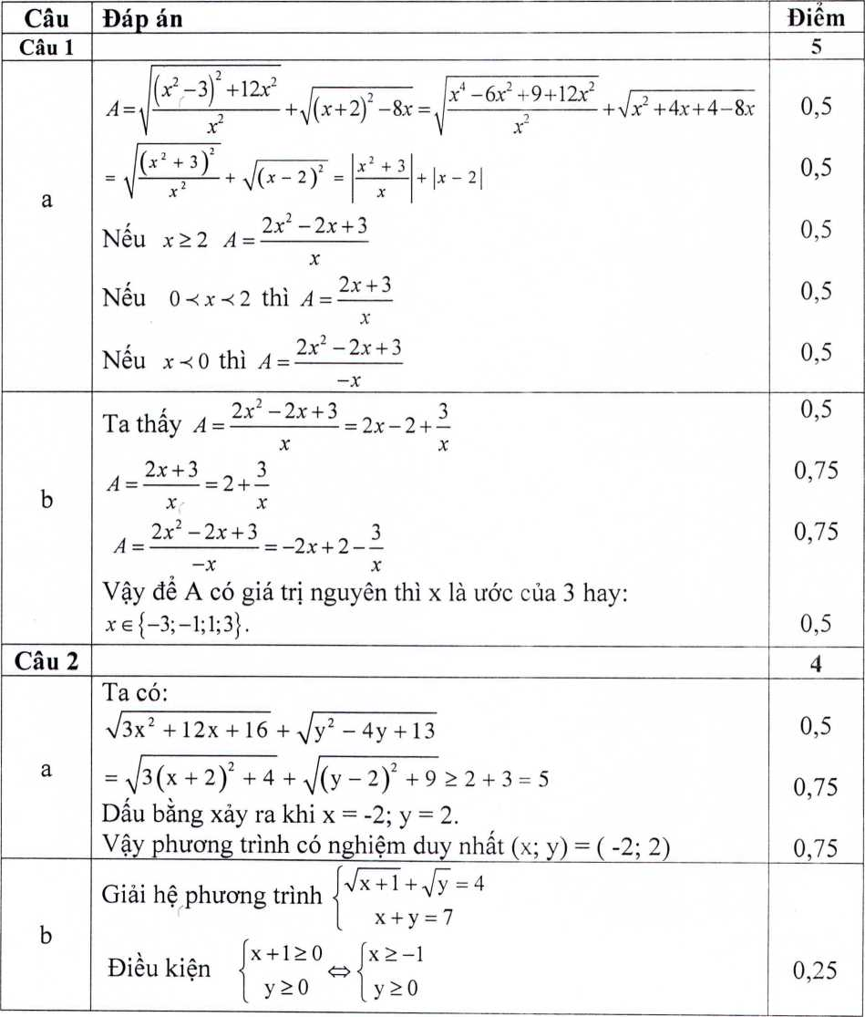

Đặt với ta có
=> u² + v² = x +y + 1. Khi đó hệ đã cho trở thành.
u + v =4 => u + v =4 => u = 2
u² + v² = 8 u.v =4 v = 2
Với u =2, v= 2 ta có => (thỏa mãn)
Vậy hệ phương trình trên có nghiệm là (3 ;4)

Câu 3 |  | 3
a | y = mx + => 2y = 2mx +1  Gọi C(x_{0,}y₀) là điểm cố định của (d) => C (d) với mọi m.  => 2y₀ = 2mx₀ + 1với mọi m <=> 2mx₀ = 2y₀ -1 với mọi m.  <=> <=>  Vậy (d) luôn đi qua một điểm cố định C(0 ; ) | 0,5  0,25  0,25  0,5
b | Phương trình hoành độ giao điểm của (P) và (d) là:  Có với mọi m => (d) luôn cắt (P) tại hai điểm phân biệt M, N  Gọi I là trung điểm của MN thì  I(d) <=> <=>  Vậy I thuộc Parabol (P₁): | 0,5  0,5  0,5
Câu 4 | 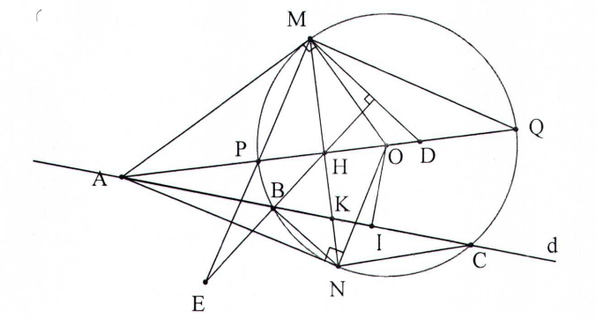 | 6đ  0,5
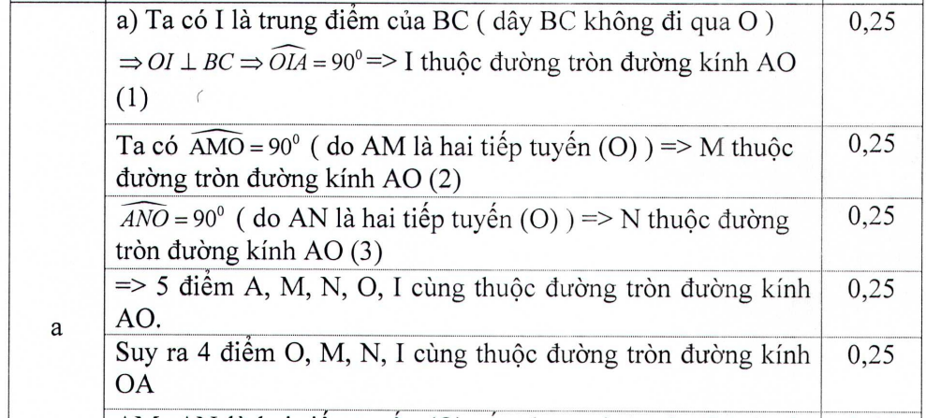
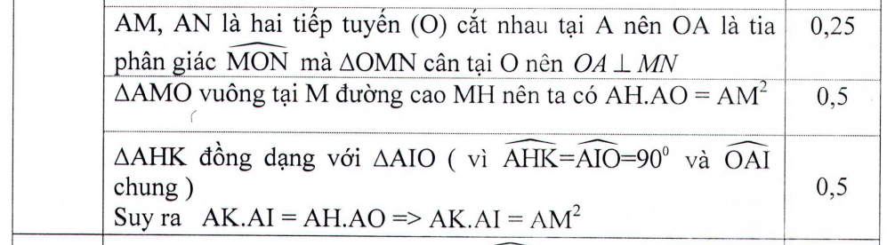
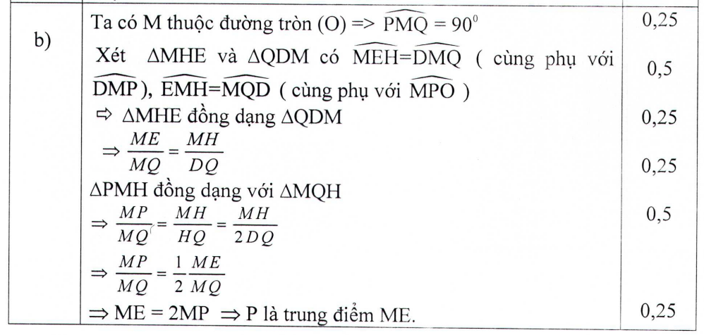
Câu 5 |  | 2điểm
 | 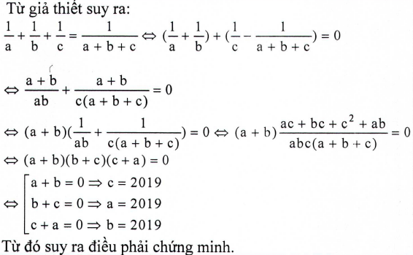 | 0,5  0,5  0,25  0,25  0,5

Lưu ý: Học sinh giải cách khác vẫn có điểm tối đa.
------Hết------

